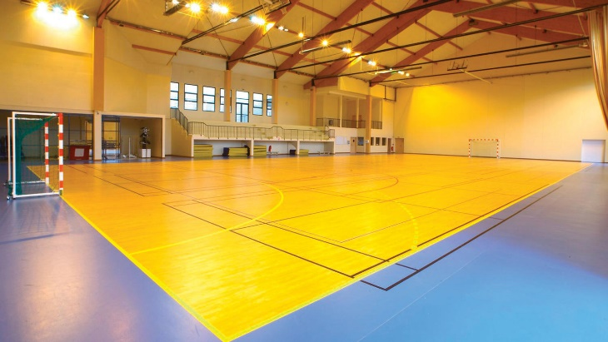
Omnisports
Référence MultiUse

MODÈLE DE DESCRIPTIF

Revêtement de sol vinylique sur support stabilisé par un voile de verre non tissé, avec un envers mousse PVC

Fourniture et pose d’un revêtement de sol, du type Omnisports Référence MultiUse, appartenant à la famille des sols vinyliques sur support stabilisé par un voile de verre non tissé, d’une épaisseur totale de 6.1 mm, en rouleau.
Le revêtement est doté d’une couche d’usure d’une épaisseur de 0.70 mm.
Le revêtement bénéficie du système de protection breveté Top Clean XP pour assurer une durabilité accrue et un entretien facilité.
Le sol PVC Omnisports Référence MultiUse este revêtement idéal pour les pratiques multisports et les événements extra sportifs. Il permet d'allier les performances nécessaires aux pratiques multisports et la résistance au poinçonnement et aux charges lourdes. Il se pose facilement et rapidement en pose libre (GreenLay).
Conforme aux exigences de la norme EN 14904, ce sol de salle de sport présente d'excellentes qualités sportives tant au niveau du rebond des balles que de l'acoustique, grâce à une sous-couche haute densité cellulaire.
Selon la norme NF EN ISO 1516, son poinçonnement est <0.50 mm.
Selon la norme NF EN ISO 13036-4, sa glissance est comprise entre 80 et 110.
Selon la norme NF EN 13501-1, le revêtement présentera une résistance au feu classée C_{fl}-s1.

Il bénéficiera d'une garantie de 10 ans.
Le revêtement sera 100 % recyclable et les chutes propres issues de la pose du revêtement pourront être collectées, recyclées et réintroduites dans la fabrication des revêtements en Vinyle ou Linoléum au travers du programme Tarkett ReStart®.
Les informations sont susceptibles d'être modifiées (Edition 05/2019).

